实验十三 变星的光电测光

一、实验目的
掌握变星的光电较差测光方法
二、实验仪器
40cm反射望远镜附加光电光度计
- 光电光度计
光电光度计包括有光电头和光电流测量系统两个组成部分。
- 光电头
光电头包括光栏，场透镜，滤光片和光电倍增管。
光电倍增管可以选用德国的EMI型或美国的 1P21型光电倍增管做为探测器,配备U、B、V标准滤光片，使光电测光系统符合标准的UBV测光系统。滤光片要安装在一个可转的盘上用计算机控制它的旋转（也可以手动）。在夏季最好对光电倍增管制冷,以减小光电倍增管的暗流。光电倍增管必须装在一个密闭的金属盒子里以防止外界的磁场干扰。光电头中应当设置一处可以安装目镜以便观察星象有无在光栏中。即光子脉冲计数器
(2) 光电流测量系统
包括高压电源和直流放大器或光子脉冲计数器。光电倍增管的高压电源是负高压，要求稳定性好且可调节。高压的稳定性要好于0.1% , 对于EMI光电倍增管要求有－2～－1.5 keV的直流高压电源。
光电倍增管出来的信号要通过直流放大器或脉冲计数器将电流信号放大以便测量。直流放大器的输出给出的是平均的电流值，光电脉冲器输出是光电子脉冲数；电流放大器将信号放大到1mA以上，而且要有良好的线性。
三、实验原理
变星测光最好用较差法,即选一颗光度不变的标准星(可参见实验十九的表sh19.1)与变星(参见表sh13.1)做比较测量。要求被选的比较星与变星有三近：位置相近，亮度相近和颜色相近。为了监测比较星的变化，还需要再选择一个光度不变的校验星。
利用变星星表选取一些较亮的变星（根据望远镜的口径和观测地的大气情况而定）作为测光对象。测量变星(x)与比较星(c)的星等差（先由测量出的电流或光脉冲数换算成星等）,
Δm(t)=m_{x}(t)－m_{c}(t)
式中m_{x}(t)为t 时刻所测的变星的星等； m_{c}(t)为t 时刻所测比较星的星等。 Δm(t)是变星与比较星的星等差。
四、观测步骤
1．首先选择好滤光片(如黄色，对应V星等)，然后把比较星导入望远镜视场的光栏中心，测量比较星的亮度，然后将星移出光栏，测量天空背景的亮度。
2．把变星导入光栏中心，测量变星的亮度, 然后再测其附近的天空背景亮度。
3．上述过程重复两次后再把校验星导入光栏中心，测校验星的亮度，然后再测附近天空背景亮度。
可按如下程序进行（在计算机中先预定好观测程序与记录的项目）
比较星—天光—变星—天光—比较星—天光—变星—天光—较验星—天光
记录星光与天光的观测时间（北京时间）和观测的光电流（或光电子脉冲数）
五、资料处理和分析
1．变星与比较星的星等差的计算
由观测记录变星、变星周围的天光、比较星、较验星及其周围的天光的光电脉冲数(或光电流值)。设在V波段变星(x)和比较星(c)的光电流数值减去天光的数值为dvx；相应的比较星减去天光数值dvc , 首先将数值换算为星等差，即可求得变星与比较星的星等差Δv
Δv = －2.5lg(dvx /dvc )
2．对资料作大气消光改正
如果在大气外观测两颗星的星等差为Δv₀
Δv₀ = Δv－Kv [F(z)_{x}－F(z)_{c}]
方程式中Kv为大气消光系数，F(z)_{x}和F(z)_{c} 分别为变星与比较星的大气质量函数。由于天体高度h不同（或说天顶距z不同）,所穿过的地球大气的密度不同，对天体的消光程度就不同。在天体的天顶距z ≤75°时有，F(z)= secz。利用最小二乘法可解出大气消光系数和大气外的星等差（详见实验十八“大气消光光电观测”实验）。
在用较差方法进行观测时，可以不做二次大气消光系数的改正和星等归化。
当用CCD照相时，若变星与比较星同时出现在CCD视场内，同时拍摄，可不用作大气消光改正，直接测量得到变星与比较星的星等差Δv。

表sh13.1 较亮的变星星表
星 名 | 星座名 | 赤经(2000)  (h) (m) | 赤纬(2000) (°) (' ) | 极大 极小  /星等 |  | 周 期  /天 | 其他星名
CG And | 仙女座 | 0 00.7 | ＋45 15 | 6.32 6.42 |  | 3.73975 | SAO 53568
β Cas | 仙后座 | 0 09.6 | ＋59 12 | 2.25 2.31 |  | 0.10430
γ Peg | 飞马座 | 0 13.7 | ＋15 14 | 2.80 2.87 |  | 0.157495
AO Cas | 仙后座 | 0 17.7 | ＋51 26 | 6.07 6.24 |  | 3.523487
U Cep | 仙王座 | 1 02.3 | ＋81 53 | 6.75 9.24 |  | 2.4930475
ζPhe | 凤凰座 | 1 08.8 | —55 12 | 3.92 4.42 |  | 1.6697671
UV Cet | 鲸鱼座 | 1 38.8 | —17 58 | 6.8 12.95
οCet | 鲸鱼座 | 2 19.8 | —02 56 | 2.0 10.1 |  | 333.80 | 刍藁增二
ιCas | 仙后座 | 2 29.8 | ＋67 26 | 4.45 4.53 |  | 1.74050
δCet | 鲸鱼座 | 2 39.9 | ＋00 22 | 4.05 4.10 |  | 0.16113668
αUMi | 小熊座 | 2 42.1 | ＋89 18 | 1.92 2.07 |  | 3.969778 | 北极星
βPer | 英仙座 | 3 08.7 | ＋40 59 | 2.12 3.40 |  | 2.86730 | 大陵五
GK Per | 英仙座 | 3 31.2 | ＋43 54 | 0.2 14.0
οPer | 英仙座 | 3 44.9 | ＋32 19 | 3.79 3.85 |  | 4.419171
DO Eri | 波江座 | 3 55.3 | —12 06 | 5.97 6.00 |  | 12.448
γEri | 波江座 | 3 58.4 | —13 29 | 2.95
λTau | 金牛座 | 4 01.2 | ＋12 31 | 3.3 3.80 |  | 3.952955
VW Hyi | 水蛇座 | 4 09.1 | —71 18 | 8.4 14.4 |  | 27.8
T Tau | 金牛座 | 4 42.8 | ＋22 58 | 8.4 13.5
ο¹ Ori | 猎户座 | 4 53.0 | ＋14 16 | 4.65 4.88 |  | 30.29
π⁵ Ori | 猎户座 | 4 54.7 | ＋02 27 | 3.7 3.77 |  | 3.70045
εAur | 御夫座 | 5 02.6 | ＋43 50 | 2.92 3.83 |  | 9892
ζAur | 御夫座 | 5 03.1 | ＋41 05 | 3.70 3.97 |  | 972.160
μLep | 天兔座 | 5 13.3 | －16 12 | 2.97 3.36 |  | 2
αAur | 御夫座 | 5 17.3 | ＋46 00 | 0.06 0.15 |  | 104.023 | 五车二
ηOri | 猎户座 | 5 24.9 | －02 23 | 3.14 3.35 |  | 7.98926
εOri | 猎户座 | 5 36.7 | －01 12 | 1.68 1.71 |  |  | 参宿二
ζTau | 金牛座 | 5 38.2 | ＋21 09 | 2.90 3.03
SU Tau | 金牛座 | 5 49.1 | ＋19 04 | 9.1 16.0
T Aur | 御夫座 | 5 49.8 | ＋39 11 | 4.1 15.5 |  |  | N1891
λCol | 天鸽座 | 5 53.4 | －33 48 | 4.85 4.92 |  | 0.64
BH Cam | 鹿豹座 | 5 55.0 | ＋64 59 | 2.37 2.53
αOri | 猎户座 | 5 55.6 | ＋07 24 | 0.40 1.3 |  | 2110 | 参宿四
βAur | 御夫座 | 6 00.2 | ＋44 57 | 1.89 1.98 |  | 3.9600421
θAur | 御夫座 | 6 00.3 | ＋37 13 | 4.85 4.92 | 3.62
δPic | 绘架座 | 6 10.5 | —54 58 | 4.65 4.9 | 1.672541
ηGem | 双子座 | 6 15.4 | ＋22 30 | 3.2 3.9 | 232.9 |  | 钺
βCMa | 大犬座 | 6 23.1 | —17 58 | 1.93 2.00 | 0.25003 |  | 军市一
μGem | 双子座 | 6 23.5 | ＋22 31 | 2.76 3.02
ξ¹ CMa | 大犬座 | 6 32.2 | —23 26 | 4.33 4.36 | 0.2095755
WW Aur | 御夫座 | 6 32.5 | ＋32 27 | 5.79 6.54 | 2.52501922
RR Pic | 绘架座 | 6 35.6 | —62 38 | 1.2 12.42 |  |  | N1925
ζGem | 双子座 | 7 04.6 | ＋20 33 | 3.66 4.16 | 10.15082
L² Pup | 船尾座 | 7 13.5 | —44 39 | 2.6 6.2 | 140.42
29 CMa | 大犬座 | 7 19.0 | —24 35 | 4.84 5.33 | 4.393407
YZ CMi | 小犬座 | 7 44.7 | ＋03 34 | 8.6 12.93 | 2.780964
U Gem | 双子座 | 7 55.1 | ＋22 00 | 8.2 14.9 | 103
V Pup | 船尾座 | 7 58.2 | —49 15 | 4.7 5.2 | 1.4544877
ρPup | 船尾座 | 8 07.9 | —24 20 | 2.7 2.8 | 0.14088143
γ² Vel | 船帆座 | 8 09.8 | —47 22 | 1.6 1.8
CP Pup | 船尾座 | 8 11.8 | —35 21 | 0.5 >17.0 |  |  | N1942
λVel | 船帆座 | 9 08.3 | —43 28 | 2.14 2.22
W UMa | 大熊座 | 9 43.8 | ＋55 57 | 7.9 8.63 | 0.33363696
R Leo | 狮子座 | 9 47.6 | ＋11 26 | 4.4 11.3 | 312.43
υUMa | 大熊座 | 9 51.6 | ＋59 00 | 3.77 3.86 | 0.16
AD Leo | 狮子座 | 10 19.7 | ＋19 52 | 9.41 10.94
ηCar | 船底座 | 10 45.1 | —59 52 | —0.8 7.9
βHya | 长蛇座 | 11 53.4 | —33 57 | 4.2 4.22 | 2.36
δCen | 半人马座 | 12 08.8 | —50 46 | 2.51 2.65
UW Cen | 半人马座 | 12 43.3 | —54 32 | 9.1 >14.5
βCru | 南十字座 | 12 48.2 | —59 44 | 1.23 1.31 | 0.19
εUMa | 大熊座 | 12 54.4 | ＋55 55 | 1.76 1.79 | 5.0887 |  | 玉衡(北斗五)
α² CVn | 猎犬座 | 12 56.4 | ＋38 16 | 2.84 2.98 | 5.46939 |  | 常陈一
RS CVn | 猎犬座 | 13 10.6 | ＋35 56 | 7.93 9.14 | 4.79781
α Vir | 室女座 | 13 25.7 | —11 12 | 0.97 1.04 | 4.01454 |  | 角宿一
78 Vir | 室女座 | 13 34.6 | + 03 37 | 4.91 4.99 | 3.722
μcen | 半人马座 | 13 50.1 | —42 31 | 2.92 3.47
βCen | 半人马座 | 14 04.4 | —60 25 | 0.61 0.045 | 0.157
τ¹ Lup | 豺狼座 | 14 26.7 | —45 16 | 4.36 4.43 | 0.177365
ηCen | 半人马座 | 14 36.1 | —42 12 | 2.30 2.41 | 1.28
αLup | 豺狼座 | 14 42.5 | —47 26 | 2.28 2.31 | 0.259864
44 Boo | 牧夫座 | 15 04.1 | +47 37 | 6.5 7.1 | 0.2678160
βCrB | 北冕座 | 15 28.2 | +29 04 | 3.65 3.72 | 18.487
αCrB | 北冕座 | 15 35.1 | +26 41 | 2.21 2.32 | 17.359907 |  | 贯索四
RR CrB | 北冕座 | 15 41.4 | +38 33 | 8.4 10.1 | 60.8
R CrB | 北冕座 | 15 48.6 | +28 09 | 5.71 14.8
T CrB | 北冕座 | 15 59.5 | +25 55 | 2.0 10.8 | 29000 |  | N1946
SX Her | 武仙座 | 16 07.5 | +24 55 | 8.6 10.9 | 102.90
σSco | 天蝎座 | 16 21.7 | —25 37 | 2.94 3.06 | 0.2468406 |  | 心宿一
αsco | 天蝎座 | 16 29.9 | —26 27 | 0.88 1.80 |  |  | 心宿二(大火)
εUMi | 小熊座 | 16 45.1 | +82 01 | 4.22 4.28 | 39.4809
μ¹ Sco | 天蝎座 | 16 52.5 | —38 04 | 2.80 3.08 | 1.44026907
αHer | 武仙座 | 17 15.0 | +14 23 | 3 4 |  |  | 帝座
θOph | 蛇夫座 | 17 22.5 | —25 00 | 3.25 3.29 | 0.140531
V843 Oph | 蛇夫座 | 17 30.6 | —21 29 | —2.5 >19.0 |  |  | SN1604
λSco | 天蝎座 | 17 34.2 | —37 07 | 1.59 1.65 | 0.2137015 |  | 尾宿八
κSco | 天蝎座 | 17 43.1 | —39 02 | 2.39 2.42 | 0.19987
V566 Oph | 蛇夫座 | 17 56.9 | +04 59 | 7.5 7.96 | 0.40964660
DQ Her | 武仙座 | 18 07.5 | +45 51 | 1.3 15.6 |  |  | N1934
AC Her | 武仙座 | 18 30.3 | +21 52 | 7.43 9.74 | 75.4619
αLyr | 天琴座 | 18 37.2 | +38 48 | 0.03 0.02 | 0.07 |  | 织女一
δSct | 盾牌座 | 18 42.8 | —09 03 | 4.98 5.16 | 0.19377
R Sct | 盾牌座 | 18 47.5 | —05 42 | 4.45 8.20 | 140.05
V603 Aq1 | 天鹰座 | 18 48.9 | +00 35 | —1.4 12.03 |  |  | N1918
βLyr | 天琴座 | 18 50.4 | +33 22 | 3.34 4.34 | 12.93578 |  | 渐台二
κPav | 孔雀座 | 18 57.8 | —67 13 | 3.94 4.75 | 9.088
εCrA | 南冕座 | 18 59.3 | —37 06 | 4.74 5.00 | 0.5914264
V3880 Sgr | 人马座 | 19 08.9 | —22 14 | 1.8 2.8 | 550
RY Sgr | 人马座 | 19 16.5 | —33 31 | 6.00 >15.0
υSgr | 人马座 | 19 22.2 | —15 56 | 4.3 4.4 | 137.939
RR Lyr | 天琴座 | 19 25.5 | +42 47 | 7.06 8.12 | 0.566867
CK Vu1 | 狐狸座 | 19 47.6 | +27 19 | 2.7 >17.0 |  |  | N1670
χCyg | 天鹅座 | 19 50.6 | +32 55 | 3.3 14.2 | 406.93
SV Vul | 狐狸座 | 19 51.5 | +27 28 | 6.73 7.76 | 45.035
V476 Cyg | 天鹅座 | 19 58.4 | +53 37 | 2.0 16.2 |  |  | N1920
V1300 Aq1 | 天鹰座 | 20 10.4 | —06 16 | 2.2 3.2 | 680
R Sge | 天箭座 | 20 14.1 | +16 44 | 9.46 11.46 | 70.594
V444 Cyg | 天鹅座 | 20 19.5 | +38 44 | 8.3 8.6 | 4.212424
U Cyg | 天鹅座 | 20 19.6 | +47 54 | 5.9 12.1 | 462.40
αCyg | 天鹅座 | 20 41.7 | +45 19 | 1.25 |  |  | 天津四
HR Del | 海豚座 | 20 42.3 | +19 10 | 3.70 12.38 |  |  | N1967
δDel | 海豚座 | 20 43.9 | +15 06 | 4.39 4.49 | 0.158
V1489 Cyg | 天鹅座 | 20 46.4 | +40 07 | 0.38 1.10 | 1280
V1500 Cyg | 天鹅座 | 21 11.6 | +48 09 | 2.22 >21 |  |  | N1975
βCep | 仙王座 | 21 28.8 | +70 36 | 3.16 3.27 | 0.1904881 |  | 上卫增一
SS Cyg | 天鹅座 | 21 42.7 | +43 35 | 8.2 12.4 | 50.1
μCep | 仙王座 | 21 43.8 | +58 49 | 3.43 5.1 | 730
εPeg | 飞马座 | 21 44.6 | +09 55 | 0.7 3.5 |  |  | 危宿三
δCap | 摩羯座 | 21 47.5 | —16 05 | 2.81 3.05 | 1.0227688
PR Cep | 仙王座 | 21 58.0 | +56 44 | 1.48 1.86
CP Lac | 蝎虎座 | 22 15.7 | +55 37 | 2.1 15.6 |  |  | N1936
δCep | 仙王座 | 22 29.5 | +58 28 | 3.48 4.37 | 5.366341
DI Lac | 蝎虎座 | 22 35.8 | +52 43 | 4.3 14.9 |  |  | N1910
βGru | 天鹤座 | 22 43.2 | —46 50 | 2.0 2.3
EV Lac | 蝎虎座 | 22 46.9 | +44 20 | 8.28 11.83
βPeg | 飞马座 | 23 04.2 | +28 08 | 2.31 2.74 |  |  | 室宿二
λAnd | 仙女座 | 23 38.0 | +46 30 | 3.69 3.97 | 54.33
Z Aqr | 宝瓶座 | 23 52.2 | —15 51 | 9.5 12.0 | 135.5
*在“其他星名”栏中，N是新星，N后的数字是发现年份
*本星表摘自《星座奥秘探索图典》，作者林完次，渡部润一，2002年。

表Sh13.2 较暗的变星星表
星 名 | 星表名 | 赤 经  2000.0  (h) (m) (s) | 赤 纬  2000.0  (°)(＇)(″) | 光谱型 | 周 期  /天 | Vmax | Vmin | 类型 | 光变极小  时刻历元JD2448500+
GP And | HIP 4322 | 00 55 18.1 | +23 09 49 | A3 | 0.0786828 | 10.571 | 11.078 | DSCT | 0.0385
TW Cet | HIP 8447 | 01 48 54.1 | －20 53 35 | G5 | 0.316852 | 10.413 | 11.167 | EW | 0.1750
V1128Tau | SAO 93621 | 03 49 27.8 | +12 54 44 | G0 | 0.3053732 | 9.649 | 10.241 | EB | 0.0620
EZ Cep | HIP 18548 | 03 58 05.4 | +81 14 23 |  | 0.379004 | 12.192 | 13.550 | RR | 0.0376
RR Gem | HIP 35667 | 07 21 33.5 | +30 52 59 | A8 | 0.397292 | 10.847 | 12.096 | RR | 0.3535
VZ Cnc | SAO 98035 | 08 40 52.1 | +09 49 27 | A9III | 0.178363 | 7.362 | 7.994 | SXPHE | 0.0830
AE UMa | HIP 47181 | 09 36 53.2 | +44 04 01 | A9 | 0.0860175 | 11.049 | 11.576 | SXPHE | 0.0176
GW UMa | SAO 43453 | 10 44 11.3 | +44 40 44 | F3V | 0.203194 | 9.474 | 9.976 | RR | 0.1160
AM Leo | SAO 99413 | 11 02 10.9 | +09 53 43 | F8Vn | 0.365798 | 9.256 | 9.760 | EW | 0.3310
RZ Com | HIP 61414 | 12 35 05.1 | +23 20 14 | G0Vn | 0.338509 | 10.483 | 11.224 | EW | 0.2160
U Com | HIP 61809 | 12 40 03.2 | +27 29 56 | A9 | 0.292736 | 11.525 | 12.106 | RR | 0.2650
HW Vir | HIP 62157 | 12 44 20.2 | －08 40 17 |  | 0.2334390 | 10.501 | 11.039 | EA | 0.1981
AU Vir | HIP 65445 | 13 24 48.0 | －06 58 45 | A0 | 0.343221 | 11.441 | 12.037 | RR | 0.0040
SX UMa | HIP 65547 | 13 26 13.5 | +56 15 25 | A8.5 | 0.3071395 | 10.618 | 11.221 | RR | 0.2340
TV Boo | HIP 69759 | 14 16 36.6 | +42 21 36 | B9 | 0.312557 | 10.714 | 11.349 | RR | 0.0510
VW Boo | HIP 69826 | 14 17 26.1 | +12 34 04 | G5 | 0.342318 | 10.604 | 11.203 | EW | 0.0510
AC Boo | HIP 73103 | 14 56 28.1 | +46 21 44 | F8Vn | 0.352441 | 10.084 | 10.683 | EW | 0.2960
VZ Lib | HIP 76050 | 15 31 51.8 | －15 41 10 | F5 | 0.358256 | 10.377 | 10.940 | DSCT | 0.0730
RV CrB | HIP 79974 | 16 19 25.9 | +29 42 48 | A1 | 0.331588 | 11.206 | 11.796 | RR | 0.3036
DY Her | HIP 80903 | 16 31 17.9 | +11 59 52 | A9III | 0.1486309 | 10.238 | 10.788 | SXPHE | 0.1385
TW Her | HIP 87681 | 17 54 31.2 | +30 24 38 | F6 | 0.399599 | 10.546 | 12.103 | RR | 0.2590
V417 Aql | SAO 124824 | 19 35 24.1 | +05 50 18 | G2V | 0.370315 | 10.617 | 11.297 | EW | 0.3680
XX Cyg | HIP 98737 | 20 03 15.7 | +58 57 17 | A | 0.1348658 | 11.386 | 12.318 | SXPHE | 0.0014
YZ Cap | HD 358431 | 21 19 32.4 | －15 07 01 | F5 | 0.273461 | 11.129 | 11.632 | RR | 0.1830
AV Peg | HIP107935 | 21 52 02.8 | +22 34 29 | F0 | 0.390378 | 9.948 | 11.072 | RR | 0.2202
BB Peg | HIP 110493 | 22 22 56.9 | +16 19 28 | F8 | 0.361505 | 11.055 | 11.731 | EW | 0.0150
CY Aqr | HIP 111719 | 22 37 47.8 | +01 32 04 | B8 | 0.610388 | 10.511 | 11.260 | SXPHE | 0.0300
DY Peg | HD 218549 | 23 08 51.2 | +17 12 56 | F5 | 0.072926 | 10.116 | 10.695 | SXPHE | 0.0370
VZ Peg | HIP 116942 | 23 42 16.3 | +24 54 58 | A0 | 0.306493 | 11.714 | 12.251 | RR | 0.1070
U Peg | SAO 108933 | 23 57 58.5 | +15 57 10 | G2V | 0.374778 | 9.596 | 10.171 | EW | 0.1320
注：第2栏：SAO—Smithsonian 天体物理台星表；HIP—依巴谷星表；HD—Henry Draper Catalogue，简称HD星表。第9栏类型：DSCT—盾牌座δ型变星，SXPHE—凤凰座SX型变星，类似盾牌座δ型变星；RR—天琴座RR型变星；EW—大熊座W型食双星；EB—天琴座β型食双星；EA：大陵五型食双星
本星表由中国科学院国家天文台胡景耀研究员提供

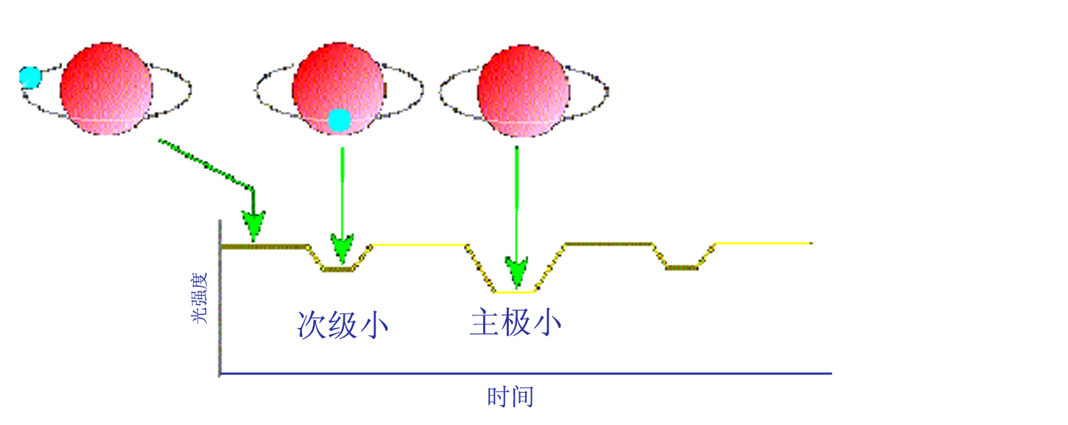
图sh13.1 食变双星的光变示意图

3．星等归化
由于各台站尽管都使用镀铝的反射望远镜及采用规定的滤光片和光电倍增管，但是其仪器系统的分光响应与标准系统还会有差别，因此在光度测量中要进行星等系统的归化，即将测量仪器系统的大气外星等值归化到国际标准的UBV系统，如V星等归化的计算可按如下方程式:
V = v₀ +ε(B－V)
式中ε为观测台站的仪器系统与标准系统之间的星等归化系数。实际测量一批标准星可以测定此归化系数。公式左端V为国际系统,右端v₀为观测站所测该星的大气外星等，(B－V)为该星的色指数（由星表可知）。由于比较星的UBV值可由星表查出,则由上述的方程式可以求出变星的国际UBV系统的星等。
4．绘制光变曲线
为了研究变星的光度随时间的变化要绘制光变曲线。它是以V星等（或星等差ΔV）为纵坐标，以时间(世界时或儒略日)为横坐标绘制的曲线。
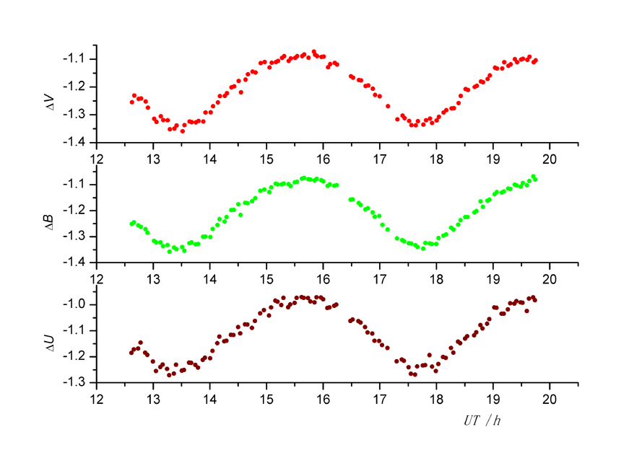
图sh13.2 1991年5月9—10日在国家天文台兴隆观测站用光电测光得到的牧夫座CK(CK Boo)食变双星的UBV光变曲线，图中横坐标UT为世界时，已作了日心儒略日改正
。

5．求解光变周期P和光变幅Δm
变星的光变曲线的最小值叫光变极小；最大值叫光变极大，二者的差值为光变幅Δm。用绘图法或最小二乘法求出两个邻近极小的时间间隔长度就是变星的光变周期P。
6．光变历元公式的计算
由观测求出光变周期P和光变极小时刻，可以写出此变星的历元公式，例如食变双星CK Boo的历元公式为：
Min(I)= JD2442537.433＋0.3551501^{d} E
此公式告诉我们可以利用变星的光变极小时刻(儒略日2442537.433)和周期(0.3551501天)的整数倍E来推算此变星以后发生光变的极小时刻。
7．分析周期的变化
除了自己测量的变星的光变极小时刻外，可以收集其他人的观测结果(可参阅匈牙利天文台出版的《变星快报(IBVS)》)。算出观测的极小时刻(O)与按历元公式推算的极小时刻(C)之差，这个差叫(O－C)(以天为单位)。绘制(O－C)与E的图，此图称为(O－C)曲线。由此曲线的趋势可以研究光变周期的变化。
本书光盘中给出了1991年5月9—10日在国家天文台兴隆观测站用光电较差方法得到的牧夫座CK(CK Boo)食变双星的观测数据，BOOU.dat，BOOB.dat，BOOV.dat分别为UBV的星等差，读者可用此数据绘出UBV光变曲线，并求出极小时刻，周期P和光变幅Δm。

